电商管理系统

小组成员：于有为、白广印、葛杨、鲁南南

DFD图：

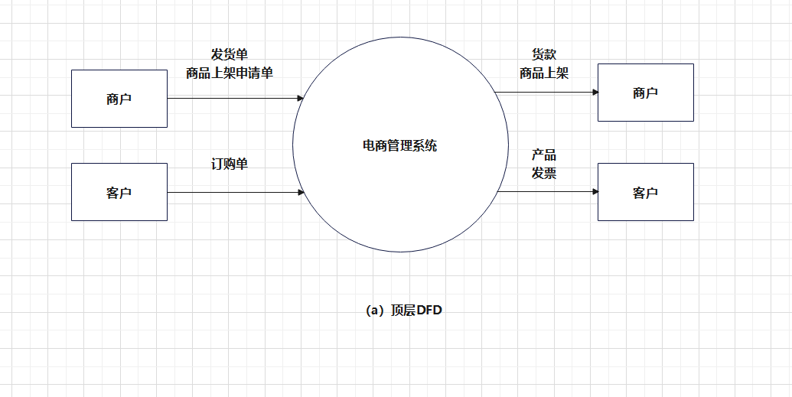

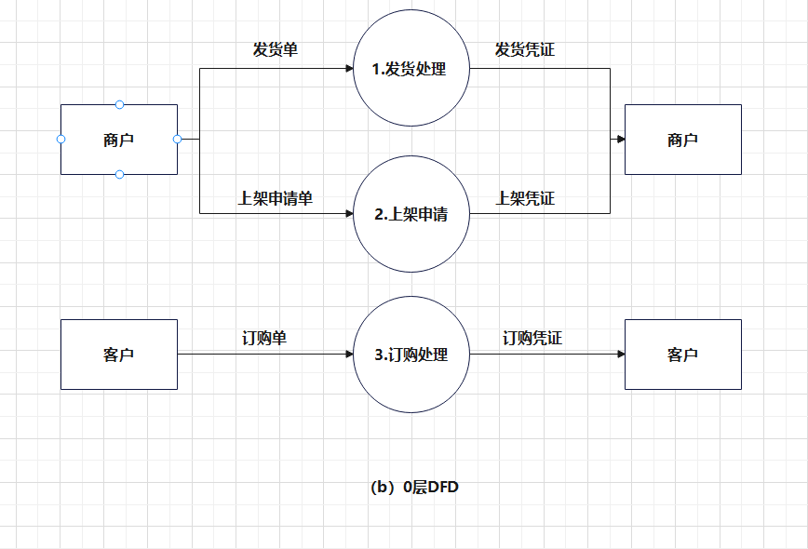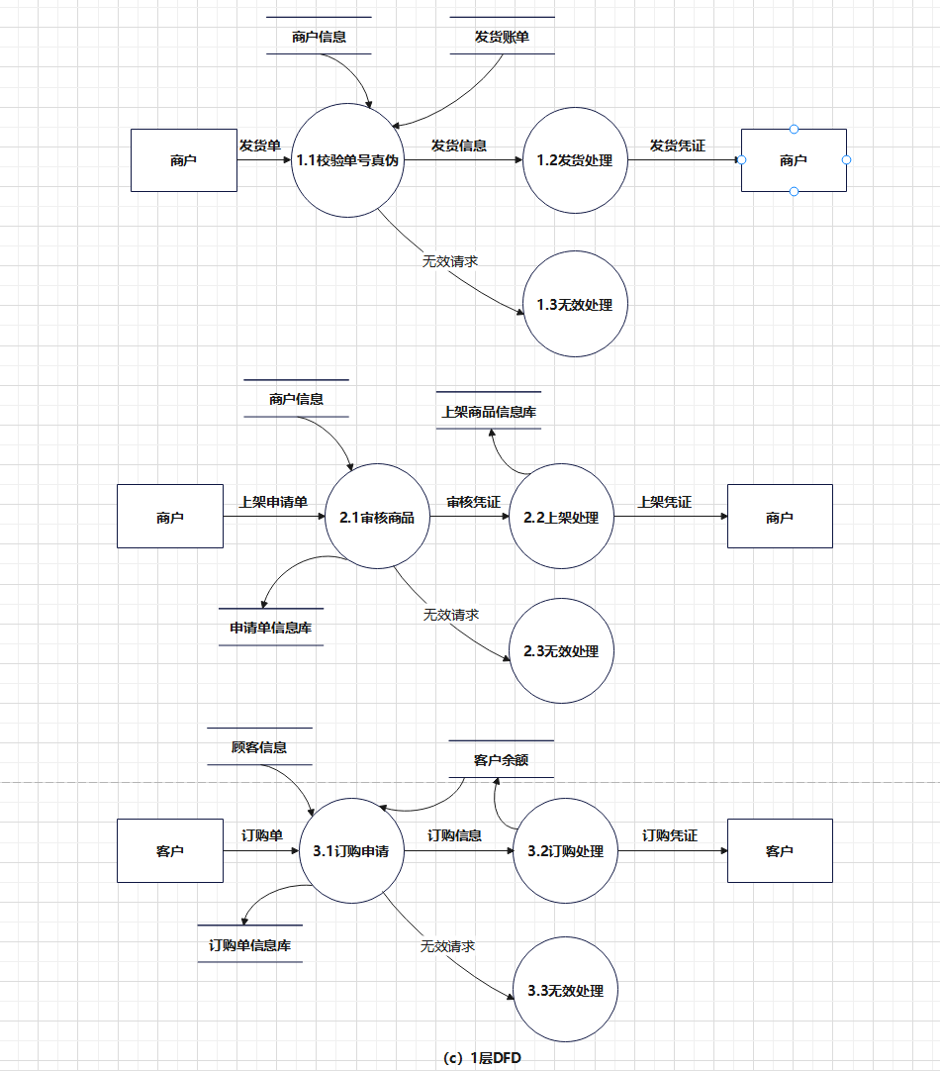

ER图

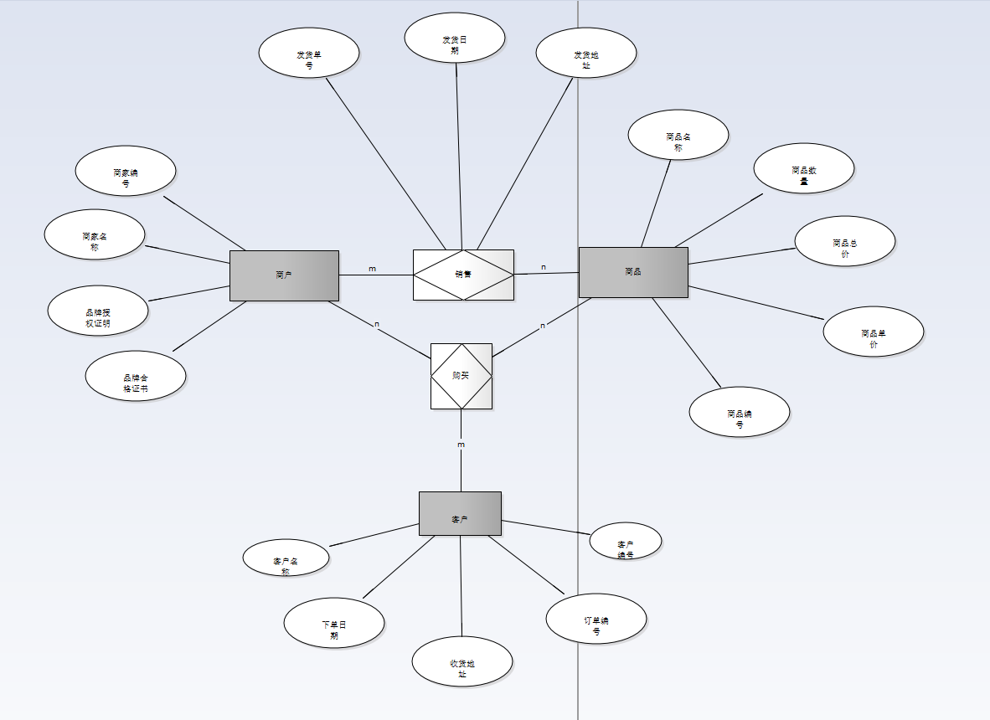

数据字典：

（1）加工小说明

|  |
| --- |
| 名称：校验单号真伪 |
| 编号：1.1 |
| 功能：校验货物是否可以发货 |
| 输入：发货单号 |
| 输出：有效的发货信息 |
| 加工：商户输入商户编号和发货单号，系统首先使用“商户信息”进行身份验证，身份验证通过，再用“发货账单”进行单号验证，两者都通过，输出有效的“发货信息”给“发货处理”，否则，输出“无效请求”信息，转入“无效处理” |

|  |
| --- |
| 名称：审核商品 |
| 编号：2.1 |
| 功能：审核商品是否可以上架 |
| 输入：商品编号 |
| 输出：上架同意信息 |
| 加工：商户输入商家编号和商品编号，系统使用“申请单信息库”进行身份验证，身份验证通过，将申请单存入申请单信息库，输出有效的“上架信息”给“发货处理”，并且将上架信息存入上架商品信息库；否则，输出“无效请求”信息，转入“无效处理” |

|  |
| --- |
| 名称：订购申请 |
| 编号：3.1 |
| 功能：发出商品是否可以订购的申请 |
| 输入：商品编号，客户编号 |
| 输出：订购同意信息 |
| 加工：商户输入商品编号和客户编号，系统使用“客户信息”和“客户余额”进行身份验证，身份验证通过，将订购单存入订购信息库，输出有效的“订购信息”给“订购处理”，否则，输出“无效请求”信息，转入“无效处理” |

（2）数据储存条目

|  |
| --- |
| 名称：商户信息 |
| 描述：商户有关信息 |
| 组成：商家名称+商家编号+商品编号+商品名称 |
| 主键：商品编号 |
| 安全：商家编号+口令 |
| 存量：1万条 |

|  |
| --- |
| 名称：发货账单 |
| 描述：发货的信息及价格陈列 |
| 组织：下单日期的升序排序 |
| 组成：商家名称+商家编号+商品编号+商品名称+商品数量+下单日期+商品单价+商品总价 |
| 主键：商家编号，商品编号，客户编号 |
| 安全：商家编号+口令 |
| 存量：1000万条 |

|  |
| --- |
| 名称：申请单信息库 |
| 描述：存储所有申请单的信息 |
| 组织：申请日期升序排序 |
| 组成：商家名称+商家编号+商品编号+商品名声+电商平台审核意见+申请日期 |
| 主键：商家编号，商品编号 |
| 安全：商家编号+口令 |
| 存量：1000万条 |

|  |
| --- |
| 名称：商品上架信息库 |
| 描述：存储所有商品上架的信息 |
| 组织：上架日期升序排序 |
| 组成：商家名称+商家编号+商品编号+商品名称+上架日期 |
| 主键：商家编号，商品编号 |
| 安全：商家编号+口令 |
| 存量：1000万条 |

|  |
| --- |
| 名称：订购单信息库 |
| 描述：存储所有商品下单的信息 |
| 组织：上架日期升序排序 |
| 组成：商家名称+商家编号+商品编号+商品名称++商品单价+商品数量+商品总价+用户名称+用户编号+下单日期+订单编号 |
| 主键：商家编号，商品编号 |
| 安全：商家编号+口令，客户编号+口令 |
| 存量：1000万条 |

|  |
| --- |
| 名称：用户余额 |
| 描述：客户的取款信息及余额信息 |
| 组成：用户名称+用户编号+取款数额+用户余额 |
| 主键：商家编号，商品编号 |
| 安全：客户编号+口令 |
| 存量：1000万条 |

（3）数据项条目

|  |
| --- |
| 数据项名：商品编号 |
| 别名： |
| 类型：整型数 |
| 长度：4位 |
| 取值：1~9999 |

|  |
| --- |
| 数据项名：发货单号 |
| 别名： |
| 类型：整型数 |
| 长度：5位 |
| 取值：1~99999 |

|  |
| --- |
| 数据项名：商家编号 |
| 别名： |
| 类型：整型数 |
| 长度：4位 |
| 取值：1~9999 |

|  |
| --- |
| 数据项名：商品数量 |
| 别名： |
| 类型：整型数 |
| 长度：4位 |
| 取值：1~9999 |

|  |
| --- |
| 数据项名：商品单价 |
| 别名： |
| 类型：浮点 |
| 长度：6位 |
| 取值：1.00~999999.00 |

|  |
| --- |
| 数据项名：商品总价 |
| 别名： |
| 类型：浮点 |
| 长度：6位 |
| 取值：1.00~999999.00 |

|  |
| --- |
| 数据项名：订单编号 |
| 别名： |
| 类型：整型数 |
| 长度：5位 |
| 取值：1~99999 |

（4）数据流条目

|  |
| --- |
| 数据流名：发货单 |
| 别名：invoice |
| 组成：商家名称+商家编号+商品编号+商品名称+发货日期+发货地址+用户名称+用户编号+收货地址+发货单号 |
| 备注： |

|  |
| --- |
| 数据流名：上架申请单 |
| 别名：listing request form |
| 组成：商家名称+商家编号+商品编号+商品名称+电商平台审核意见 |
| 备注： |

|  |
| --- |
| 数据流名：发货凭证 |
| 别名：proof of shipment |
| 组成：商品编号+商品名称+商家名称+商家编号+品牌合格证明 |
| 备注： |

|  |
| --- |
| 数据流名：上架凭证 |
| 别名：listing credentials |
| 组成：商品编号+商品名称+商家名称+商家编号+品牌授权证明 |
| 备注： |

|  |
| --- |
| 数据流名：订购单 |
| 别名：purchase order |
| 组成：商家名称+商家编号+商品编号+商品名称+商品单价+商品数量+商品总价+用户名称+用户编号+下单日期+订单编号 |
| 备注： |

|  |
| --- |
| 数据流名：订购凭证 |
| 别名：order voucher |
| 组成：商家名称+商家编号+商品编号+商品名称+商品单价+商品数量+商品总价+订单编号+订购许可证明 |
| 备注： |

DFD图映射：

